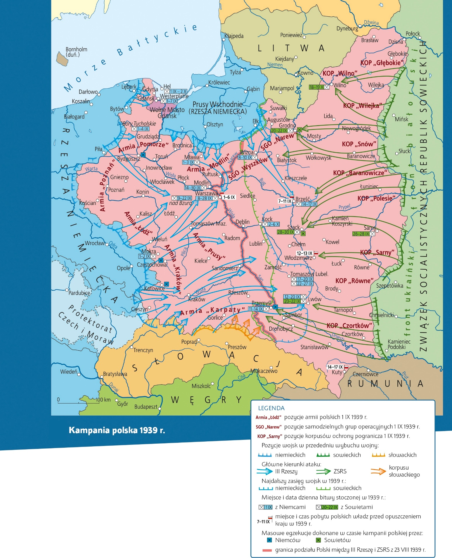

**Praca z mapą**

**1.** Wymień rodzaje polskich ugrupowań   
wojskowych i określ ich rozmieszczenie przed   
1 września 1939 r.

**2.** Podaj, które granice Polski przed 1 września 1939 r. były obsadzone   
większymi formacjami zbrojnymi, a które mniejszymi.

**3.** Na podstawie wiedzy pozaźródłowej wyjaśnij, z czego wynikało takie rozmieszczenie polskich sił zbrojnych.

**4.** Scharakteryzuj plan obrony Polski w 1939 r. Odwołaj się do mapyi wiedzy pozaźródłowej.

**5.** Omów przebieg kampanii polskiej. Wykorzystaj mapę oraz wiedzę pozaźródłową.

**6.** Podaj nazwy punktów oporu, w których Polacy najdłużej utrzymywali swe pozycje w kampanii polskiej 1939 r.

**7.** Podaj nazwy miast, w okolicach których przebiegała linia najdalszego zasięgu wojsk niemieckich w czasie kampanii polskiej.

**8.** Podaj nazwy miejscowości, wzdłuż których przebiegała linia najdalszego zasięgu wojsk sowieckich po agresji na Polskę w 1939 r.

**9.** Wskaż miejsca, w których Niemcy oraz Sowieci dokonali masowych mordów w czasie działań wojennych we wrześniu 1939 r.

**10.** Podaj nazwy rzek, wzdłuż których nastąpił podział Polski między III Rzeszą a ZSRS w 1939 r.

**11.** Porównaj przebieg linii podziału Polski określony w tajnym protokole do paktu Ribbentrop–Mołotow oraz przebieg podziału Polski dokonany we wrześniu 1939 r. Następnie wskaż różnicę. Odwołaj się do wiedzy pozaźródłowej.